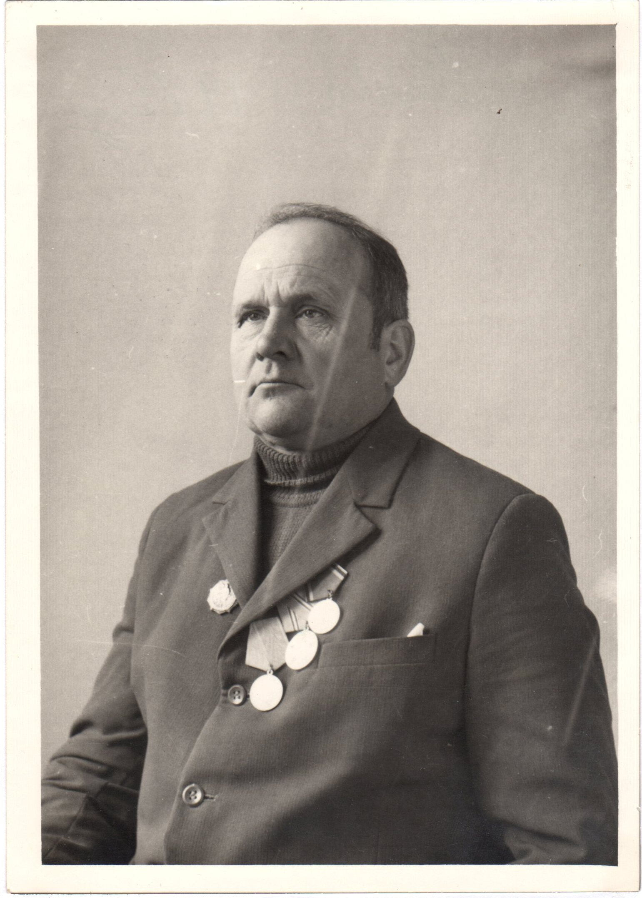
ГАРАЩЕНКО ПАВЕЛ ИВАНОВИЧ

В 1941 году на наш край напали гитлеровские фашисты. От их рук погибли тысячи крымчан самых разных национальностей. Плечом к плечу защищали наш полуостров русские и украинцы, крымские татары и армяни, греки и евреи. Мы никогда не забудем отважных сынов и дочерей крымской земли, ее славных патриотов и защитников. Мы хотим рассказать о нашем односельчанине, участнике Великой Отечественной войны Гаращенко Павле Ивановиче.
Родился Павел Иванович 23 ноября 1924 года на Сумщине. В 1928 году его семья переехала в Крым, в город Керчь. 22 июня 1941г, когда началась война, ему было 16 лет. В январе 1942 года Павел Иванович пошел учиться в 9 класс и одновременно еще учился в резервном полевом военкомате, который был создан для тех, кто не был призван в армию. Через три месяца был призван в армию.
«27 марта нас погрузили на теплоход «Калинин» и повезли в Новороссийск. 29 марта на поезде везут в г. Моздок, что на реке Терек, там располагались резервные полки для обучения солдат. Мы сами строили жилища из глины и брусьев в степи. Оружия не давали, его просто не было. Вместо винтовок всем вручили палки. Идя на пост брали палку, затем складывали их в пирамиды и охраняли как оружие. Так мы тренировались весь апрель. Помню, как специально для нас совершили показательный расстрел двух дезертиров, мол, так будет с каждым, кто не хочет защищать Родину»- рассказывает Павел Иванович.
В мае в Ростове-на-Дону сформировали дивизию, для отправки в Сталинград. По дороге всех одели, обули и дали оружие.
Фронтовой путь Павла Ивановича был долгим и трудным. Начался он в 1941, а закончился в 1948 году. Принимал участие в Сталинградской битве, в Белгородско-Курской, Ленинградско-Новгородской, Белорусской операциях. Участвовал в блокаде Курляндской группировки, освобождал города Тамбов, Харьков, Торопец (в Прибалтике), Невель, Двинск, Ленинград, Кенигсберг, десятки сел.
О наиболее ярких эпизодах военной жизни Павел Иванович неоднократно рассказывал.
«Расскажу один эпизод. По реке Мульду (приток Эльбы) 80км наша советская зона, а дальше стояла американская подвижная группировка. Нас (20 человек) послали встретиться с американцами. Шли пешком, вооруженные, от соли спины белые, некоторые в обмотках, не у всех были даже сапоги.
На аэродроме увидели американских летчиков и остолбенели: все они были черные, мы никогда не видели чёрнокожих солдат. Кроме того, были там канадцы, вот у них была самая красивая форма, да и англичане и американцы одеты с иголочки, а у нас вид был не блестящий.
Я помню американца Микки, спросил его по-немецки (мы немного знали немецкий язык)
-Вас пвахен гир? (что вы делаете здесь?)
Он ответил: «Пришли к вам на помощь».
А наш начальник Антонов (я потом узнал), когда ему американцы предложили помощь, сказал, без вас обойдемся, и сами будем заканчивать освободительную миссию. Так вот, там нас хорошо накормили. Мы обратили внимание, что офицеры и солдаты имели равные права за столом.
Когда мы вернулись, то, по простоте душевной, все это и рассказали и нашим. А нас «цап» и в политотдел, всех наказали, разжаловали. Меня направили ездовым конюхом в артиллерию, и приставлен я был к батарее в 57 миллиметровой. (Эта самая крупная военная пушка, три пары лошадей ее тянули.) Вот с этой пушкой, вернее мы с лошадками эту пушку тянули назад, домой, своим ходом.
Приехал домой в Керчь. Я не знал, что моей семьи там уже нет. Мать получила две похоронки: одну на отца, он погиб под Сталинградом, другую на меня (ошибочно). Мать с моими младшими сестрой и братом уехали в Нижегородскую область. Отметившись в военкомате Керчи, поехал искать своих».
Позже Павел Иванович вернулся в Крым и поступил в сельскохозяйственный техникум, что в поселке Советском. В 1953 году был направлен разъездным механиком в совхоз им. Кирова (ныне акционерное общество) Первомайского района. 22 июля 2013 года исполнилось 60 лет, как Павел Иванович живет здесь.
Подрастающее поколение, молодежь должны помнить тех, кто защищал Родину.
Без прошлого нет настоящего, без настоящего нет будущего.
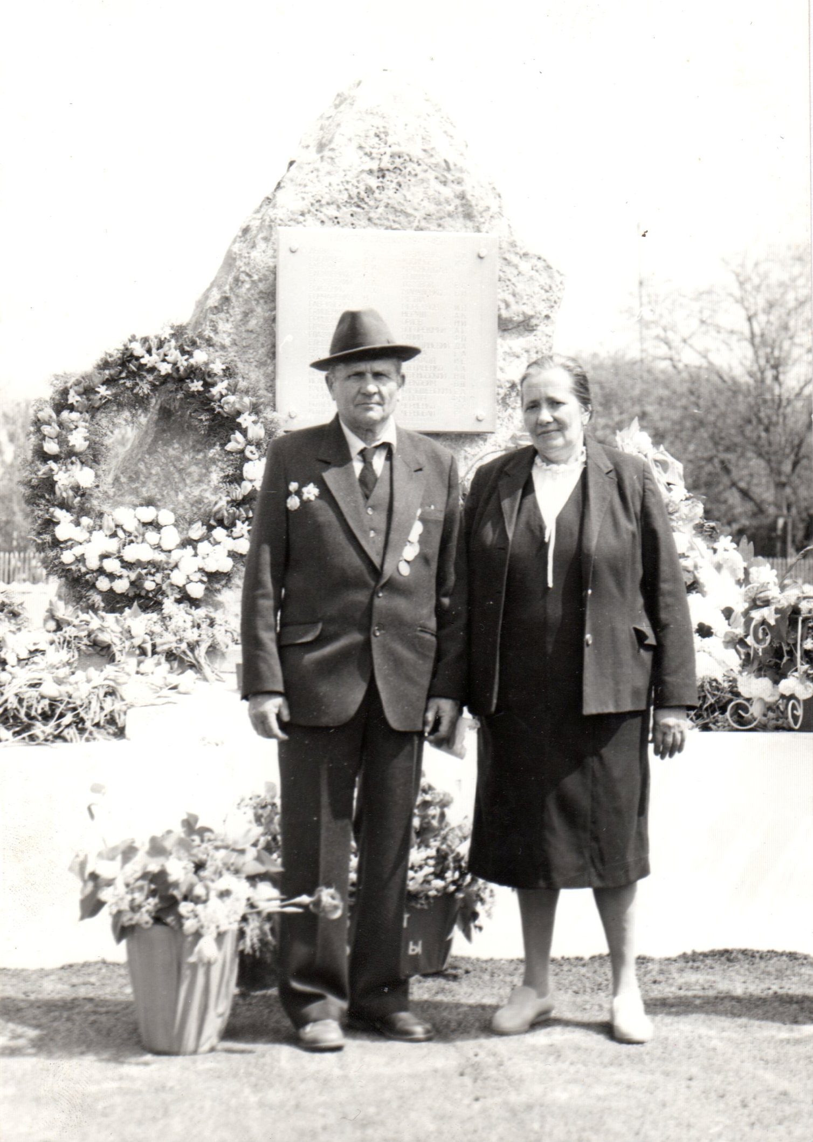

Гаращенко Павел Иванович
с супругой Ниной Сергеевной
1990 г. с. Кормовое
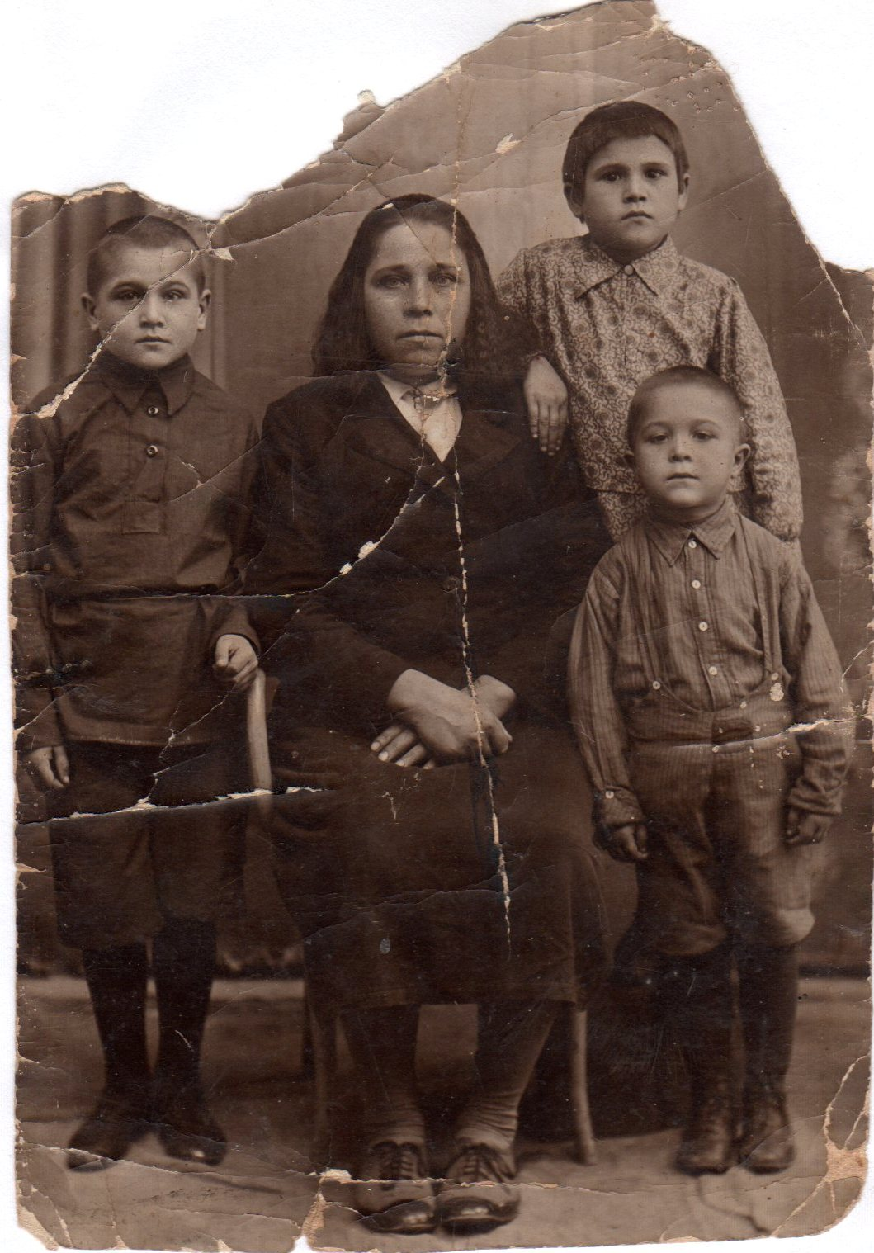
Мать Гаращенко и трое детей
(слева направоПавел)

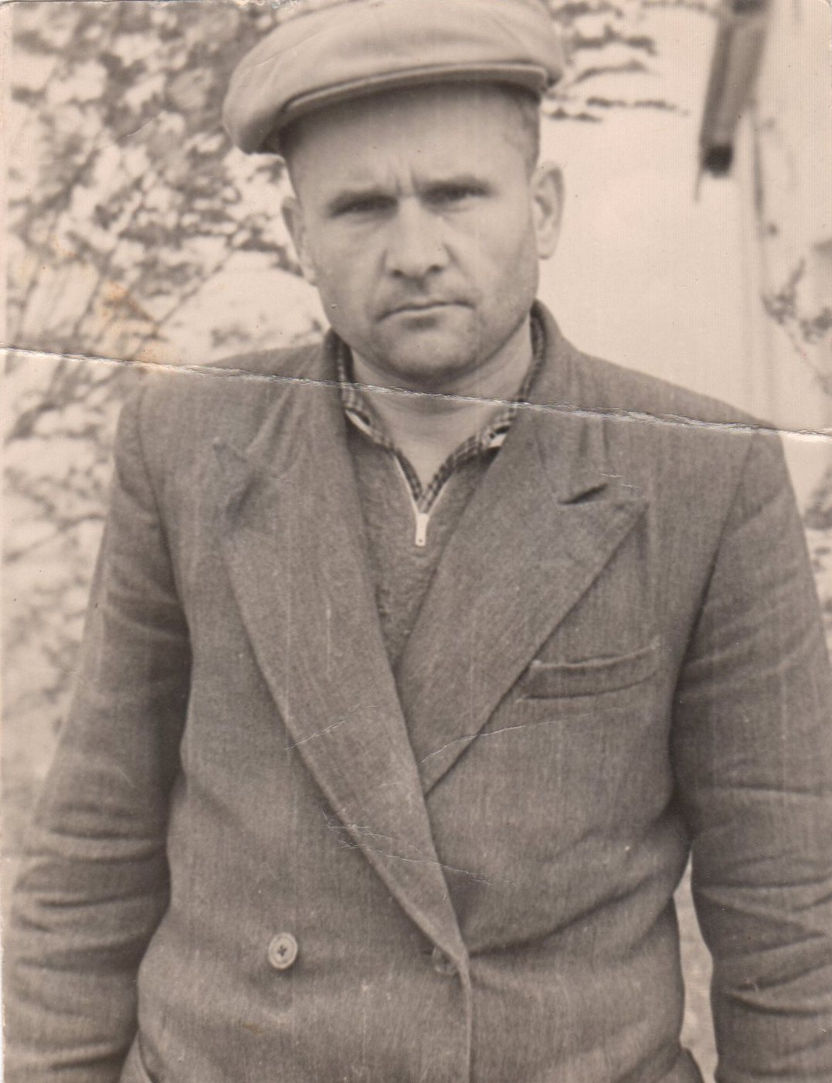
Павел Иванович Гаращенко,
Механик инженер совхоза им. Кирова
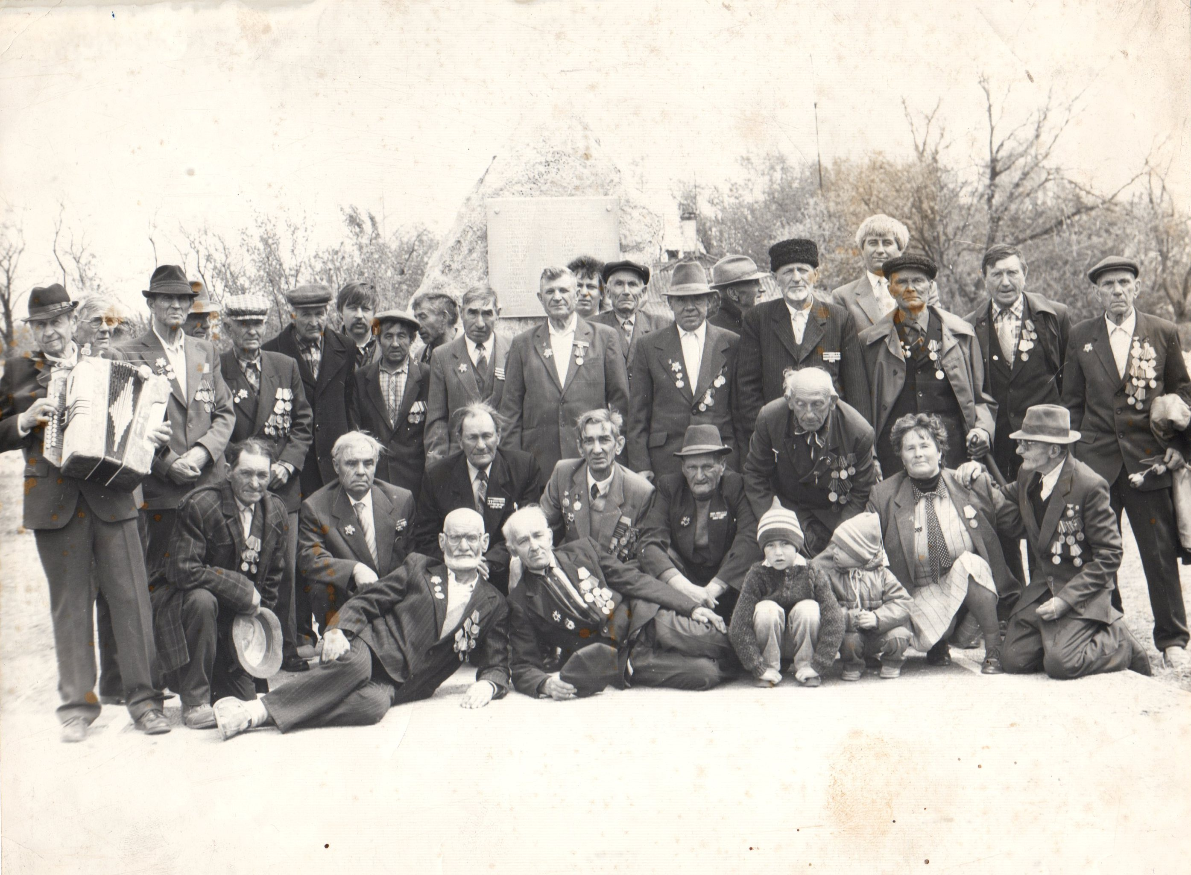
Ветераны Великой Отечественной войны
с. Кормовое

